ČESKÝ JAZYK – 3. PRACOVNÍ LIST (učebnice 46 - 49) 2. 11. - 6. 11.
odevzdej nejpozději do 11. 11. do školy do vrátnice do krabice označené 4. A
Přečti si pečlivě článek Jdeme na to! na straně 46. Každý den udělej 2 cvičení.
- 1/46 Slova opiš do tabulky pod sebe. Zdůvodnění zapiš do tabulky do sloupce vedle slova.
Vzor, jak zapisovat:
plyšový | od vyjmenovaného slova plyš | Klára | vlastní jméno
příběh | příběhy | ryba | tvrdá slabika
jablíčko | není vyjmenované | Rychle uteč! | velké písmeno na začátku věty
kůň | ů uprostřed slova | divadlo | měkká slabika

Slovo | Zdůvodnění pravopisu

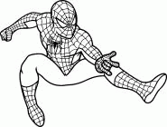
- U vybraných sloves z článku urči osobu číslo a čas, článek znovu přečti, jinak osoby neurčíš správně.
Článek znovu přečti, jinak osoby neurčíš správně!

sloveso | osoba | číslo | čas
se urodila
si nasbírali
měli
neměl
letí
hodil
nezůstaneme

- Z úvodního textu opiš jednu přímou řeč.
Jak se nazývají znaménka, která označují přímou řeč? ______________________________
__________________________________________________________________________
__________________________________________________________________________

Zakroužkuj správnou odpověď: Slova příbuzná mají společnou část slova, která se nazývá: předpona-kořen-příponová část.
- V textu vyhledej a vypiš slova příbuzná se slovem jabloň nevypisuj tvary slova jabloň. (Tvar slova je, když si ho řekneš v množném čísle nebo jiných pádech- to teď nechceme.) __________________________________________________________
Pak ještě vymysli alespoň dvě další slova příbuzná. __________________________________
Ve všech příbuzných slovech dej do rámečku kořen slova.
NOVÉ INFORMACE - NEW INFORMATION - NEUE INFORMATIONEN
připrav si barevnou propisku nebo fix
- Do tabulky si napiš do prvního sloupce všechny pádové otázky.
Do 2. a 3. sloupce napiš správné tvary slova kolo. Barevně obtáhni část slova za kořenem. Přečti si žlutý rámeček v učebnici na straně 47 dole.
Jak se nazývá část slova, která se mění při skloňování? _____________________________
Pádová otázka | Tvar podstatného jména v jednotném čísle | Tvar podstatného jména v množném čísle
1.
2.
3.
4.
5.
6.
7. |  | (s) koly

- 6/48 Do každého pole tabulky napiš jedno slovo ze cvičení 6/48 a barevně zakroužkuj jeho koncovku.

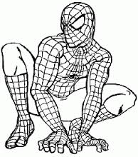
- Z úvodního textu vypiš podstatná jména rodu středního, urči jejich pád a číslo. Vyznač v nich barevně koncovky.
Ze smyslu věty určíš správně pád.

podstatné jméno | pád | číslo | podstatné jméno | pád | číslo
 |  |  | jablko | 4. | jednotné

- Urči pád (1-7), číslo (j./mn.) a rod (m., ž., stř.) následujících slov. V tabulce máš u podstatných jmen napsané předložky, tak ti pád půjde určit dobře.
podstatné jméno | pád | číslo | rod | podstatné jméno | pád | číslo | rod
kola |  |  |  | bez zvířat
ke kopytu |  |  |  | pod zábradlím
srdce |  |  |  | na poli
na dřevo |  |  |  | bez telete
před cvičením |  |  |  | tykadlo

Nauč se zpaměti čtyři vzory pro podstatná jména rodu středního.
Město | Moře | Kuře | stavení
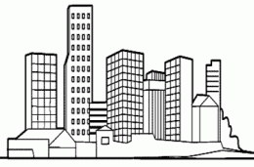 | 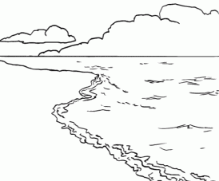 | 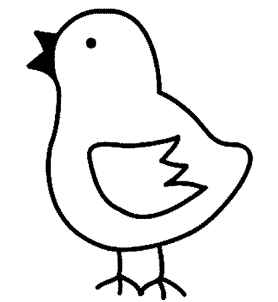 | 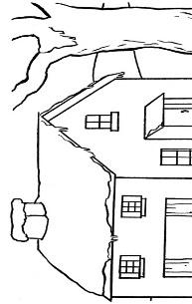

Všechna podstatná jména rodu středního můžeš zařadit k jejich vzoru. Řekni si podstatné jméno i vzor v 1. a 2. pádě. Pokud se jejich koncovky shodují, patří k sobě.
- Podstatná jména si řekni ve druhém pádě a zařaď je k jejich vzoru: lízátko, slunce, stéblo, kotě, psaní, Labe, seno, síto, nebe, hřiště, štěně, jeviště, čtení, křoví, zdraví, veslo, obydlí, bidlo, tele, pole, metro, bludiště, morče, rákosí, hříbě, lvíče, slůně, dříví
Město bez města | Moře bez moře | Kuře bez kuřete | Stavení bez stavení

- Doplň a opiš cvičení 23 /20

